Проект
«FishChat CyberTraining System»

Выполнил:
Ученик 11 класса
Бойков Вадим Юрьевич

Руководитель работы:
Специалист по анализу защищенности внешней инфраструктуры и веб-сервисов Катков Тимофей Алексееви
Оглавление

Введение 5
1.1. Актуальность проблемы 5
1.2. Гипотеза проекта 6
1.3. Цель проекта 6
1.4. Задачи проекта 6
1.5. Объект и предмет исследования 7
1.6. Методы исследования 7
Основная часть. 8
2.1. Теоретическая часть: анализ проблемы в России, за рубежом и Хабаровском крае 8
2.1.1. Анализ способов обучения киберграмотности 8
2.1.2. Сравнительный анализ ситуации в России и за рубежом 8
2.1.3. Особенности и потребности Хабаровского края 9
2.1.4. Выявленная проблема (ниша для проекта) 9
2.1.5. Обоснование направления проекта 9
2.2. Практическая часть: работа над продуктом 10
2.2.1. Технологический стек и обоснование выбора 10
2.2.1.1. Критерии выбора технологий 10
2.2.1.2. Обоснование выбора backend-фреймворка 10
2.2.1.3. Обоснование выбора системы управления базами данных (СУБД) 11
2.2.1.4. Прочие ключевые технологии 11
2.2.2. Архитектура и реализация проекта 12
2.2.2.1. Проектирование пользовательских сценариев и интерфейса 12
2.2.2.2. Проектирование модели данных 14
2.2.2.3. Реализация ключевых алгоритмов архитектуры 16
2.2.3. Развёртывание и эксплуатация 18
2.2.3.1. Системные требования и подготовка 18
2.2.3.2. Процедура установки 19
2.2.3.3. Первоначальная настройка и ввод в эксплуатацию 20
2.2.3.4. Обслуживание и администрирование 20
2.2.3.5. Рекомендации по эксплуатации в учебном процессе 21
2.2.4. Тестирование и результаты 22
2.2.4.1. Методика проведения пилотного тестирования 22
2.2.4.2. Полученные данные и метрики 22
2.2.4.3. Анализ результатов 23
2.2.4.4. Ограничения и дальнейшие шаги по оценке эффективности 24
2.2.5. Безопасность 24
2.2.5.1. Общий подход к безопасности 24
2.2.5.2. Меры защиты, реализованные в платформе 25
2.2.5.3. Ограничения и области для улучшения 26
ЗАКЛЮЧЕНИЕ 28
Выполнение поставленных задач 28
Практическая значимость и научная новизна 29
Соответствие требованиям и итоговый вывод 30
СПИСОК ИСПОЛЬЗОВАННЫХ ИСТОЧНИКОВ 31
ПРИЛОЖЕНИЯ 33
Приложение А. Иллюстрации интерфейса платформы 33
Приложение Б. Схемы и модели данных 37
Приложение В. Примеры кода (ключевые фрагменты) 41
Приложение Г. Ссылка на репазиторий проекта 48

Введение

1.1. Актуальность проблемы
В современном мире информационная безопасность имеет огромное значение не только для крупных компаний, но и для простых людей. Методы доступа к информации за последнее десятилетие резко изменились: онлайн-сервисы активно используются для совершения покупок, проведения банковских операций по платежам, оформления документов, для общения и знакомства в социальных сетях и многого другого.
Одной из наиболее распространённых и растущих угроз является фишинг — вид киберпреступления, при котором злоумышленники обманным путём выманивают у людей конфиденциальные данные. Масштабы этой проблемы приобретают угрожающий характер:
• Рост числа атак: В 2025 году масштабы фишинговых атак достигли рекордных значений. Только «Лаборатория Касперского» в 2024 году зафиксировала более 893 миллионов попыток перехода по фишинговым ссылкам, что на 26% больше, чем годом ранее. В России в 2024 году было обнаружено свыше 350 тысяч фишинговых ресурсов, что более чем в полтора раза превышает показатели 2023 года.
- Эволюция угрозы: Атаки становятся всё более изощрёнными. В 2025 году 82% фишинговых писем содержали признаки использования искусственного интеллекта (ИИ), что делает их более убедительными и персонализированными, лишая типичных ошибок, по которым их можно было опознать раньше.
- Целевая аудитория мошенников: Основной аудиторией фишеров традиционно становятся дети, подростки и старшее поколение. Однако сегодня под удар попадают все: по данным исследований, 2/3 всех фишинговых атак нацелены на корпоративные активы, а сотрудники, перегруженные работой и доверяющие корпоративной переписке, являются самым уязвимым звеном в защите компании.
- Экономический ущерб: Последствия фишинга измеряются не только утерянными данными, но и прямыми финансовыми потерями. Средний ущерб от утечки данных в 2024 году достиг $4,88 млн, а фишинг остаётся главным способом доставки вредоносного ПО, такого как программы-вымогатели.
Актуальность работы заключается не только в констатации растущей угрозы, но и в отсутствии эффективных, практико-ориентированных инструментов для массового обучения навыкам её распознавания. Существующие решения часто сводятся к статьям и лекциям, которые не формируют устойчивых практических навыков и не дают обратной связи.

1.2. Гипотеза проекта
Регулярная интерактивная практика на специализированной образовательной платформе, имитирующей реальные фишинговые сценарии, способствует формированию и закреплению устойчивых навыков критического анализа цифровых сообщений, что приводит к значимому снижению вероятности стать жертвой мошеннических атак.

1.3. Цель проекта
Разработать и внедрить веб-платформу для интерактивного обучения, направленную на формирование практических навыков распознавания фишинговых сообщений у учащихся через систему тренировок, тестирования и детального анализа результатов.

1.4. Задачи проекта
- Провести анализ современных трендов и методологий в области фишинговых атак и образовательных практик по кибербезопасности в России, за рубежом и в Хабаровском крае.
- Разработать архитектуру и логику веб-платформы, обеспечивающую модульность, масштабируемость и удобство управления для преподавателей.
- Реализовать ядро системы, включающее ролевую модель (ученик/учитель/администратор), модуль интерактивных тренировок и адаптивного тестирования.
- Спроектировать и внедрить комплексную панель управления для учителей с функциями создания занятий, формирования групп, назначения тестов и просмотра детальной статистики.
- Разработать систему сбора, анализа и наглядной визуализации данных об успеваемости для выявления типичных ошибок и индивидуальных трудностей учащихся.
- Провести апробацию платформы, оценить её удобство, функциональность и эффективность как инструмента обучения.

1.5. Объект и предмет исследования
Объект исследования: Процесс формирования навыков информационной безопасности, в частности, умения распознавать социальную инженерию и фишинговые атаки.
Предмет исследования: Методы и средства интерактивного обучения, реализованные в виде веб-платформ, их эффективность и практическая применимость в образовательной среде.

1.6. Методы исследования
- Анализ литературных и статистических источников по теме киберугроз
- Проектирование и итеративная разработка программного обеспечения
- Тестирование функционала и интерфейса
- Сбор и анализ данных пилотного использования

Основная часть.

2.1. Теоретическая часть: анализ проблемы в России, за рубежом и Хабаровском крае

2.1.1. Анализ способов обучения киберграмотности
Статистические информационные ресурсы - сайты, статьи и блоги (такие как beelinenow, rskrf.ru, lifehacker.ru), предоставляющие теоретическую информацию о мошеннических схемах.
• Преимущество: простота доступа к теоретической информации.
• Недостаток: полное отсутствие интерактива, практики и обратной связи. Информация воспринимается пассивно и быстро забывается.
Игровые стимуляторы и тесты. Например, Google "Phishing Quiz" — интерактивный тест на распознавание фишинга.
• Преимущество: элемент взаимодействия, проверка знаний в игровой форме.
• Недостаток: как правило, это разовые акции без системы, не позволяющие учителю управлять процессом, формировать группы и отслеживать прогресс учащихся.

2.1.2. Сравнительный анализ ситуации в России и за рубежом
В России вопросы кибербезопасности включены в школьную программу, однако практические инструменты для формирования навыков распознавания фишинга ограничены. Большинство ресурсов носят информационный характер. За рубежом (особенно в США и странах ЕС) существуют более развитые образовательные программы и интерактивные платформы, но они часто ориентированы на корпоративный сектор или не адаптированы к российским реалиям.

2.1.3. Особенности и потребности Хабаровского края
Анализ образовательной инфраструктуры Хабаровского края выявил специфические потребности:
• Необходимость в автономных решениях из-за возможных ограничений интернет-соединения в удалённых школах.
• Нехватка у педагогов специализированных, простых в использовании инструментов для практического обучения киберграмотности.
• Потребность в решениях, которые можно быстро развернуть на имеющемся в школах оборудовании без глубоких технических знаний.

2.1.4. Выявленная проблема (ниша для проекта)
На рынке образовательных технологий отсутствует комплексное решение, сочетающее в себе:
- Интерактивность и практику для ученика (не просто чтение, а принятие решений в смоделированных ситуациях).
- Гибкую систему управления для педагога (создание контента, формирование групп, назначение тестов).
- Глубокую аналитику для работы над ошибками как на уровне класса, так и отдельного ученика.
- Лёгкость развёртывания в инфраструктуре образовательного учреждения (локальный сервер без сложных зависимостей).

2.1.5. Обоснование направления проекта
Проведённый анализ подтвердил гипотезу о необходимости создания платформы «FishChat CyberTraining System», которая призвана заполнить выявленный пробел. Проект обеспечивает сквозной цикл обучения: от создания учебного контента учителем → через практику учеником → к анализу результатов и корректировке обучения.

2.2. Практическая часть: работа над продуктом

2.2.1. Технологический стек и обоснование выбора

2.2.1.1. Критерии выбора технологий
При выборе инструментов разработки приоритетными были следующие критерии:
- Гибкость и скорость разработки: возможность быстро прототипировать и вносить изменения.
- Простота развертывания и поддержки: конечный продукт должен легко запускаться на стандартном оборудовании учебного заведения без необходимости в сложной настройке.
- Безопасность: использование проверенных инструментов с встроенными механизмами защиты данных.
- Сообщество и документация: наличие обширной документации и активного сообщества для решения возникающих проблем.

2.2.1.2. Обоснование выбора backend-фреймворка
Для реализации серверной части проекта был выбран микрофреймворк Flask на языке Python.
- Гибкость архитектуры: В отличие от более тяжеловесных фреймворков (таких как Django), Flask не навязывает строгой структуры проекта, что позволило спроектировать архитектуру, идеально соответствующую логике предметной области (тренировки, тесты, группы, статистика). Это упрощает поддержку и будущее расширение функционала.
- Модульность: Необходимый функционал (работа с базой данных, аутентификация пользователей) добавлялся с помощью отдельных библиотек (Flask-SQLAlchemy, Flask-Login), что позволило избежать «раздувания» кода неиспользуемыми функциями.
- Простота освоения и скорость разработки: Чистый и понятный синтаксис Python в сочетании с минималистичным подходом Flask позволили сосредоточиться на архитектуре приложения, а не на конфигурации фреймворка.

2.2.1.3. Обоснование выбора системы управления базами данных (СУБД)
В качестве СУБД была выбрана SQLite.
- Нулевая конфигурация и автономность: SQLite не требует установки и запуска отдельного серверного процесса. Все данные хранятся в единственном файле (app.db), который легко копировать и переносить вместе с приложением. Это кардинально упрощает развертывание платформы в школьной среде.
- Достаточная производительность: Для сценария использования платформы в рамках одного учебного заведения с десятками или сотнями одновременных пользователей (учеников, учителей) производительности SQLite полностью достаточно. Высокая нагрузка, характерная для публичных интернет-сервисов, в данном случае не предполагается.
- Надёжность и совместимость: SQLite — зрелая и отказоустойчивая СУБД, широко используемая во встроенных системах. Библиотека SQLAlchemy в качестве ORM (Object-Relational Mapping) обеспечивает высокоуровневый и безопасный доступ к данным, а также теоретическую возможность миграции на другую СУБД (например, PostgreSQL) в будущем, если возникнет такая необходимость.

2.2.1.4. Прочие ключевые технологии
- Werkzeug / Flask-Login: Для безопасного хеширования паролей и управления сессиями пользователей.
- Jinja2: Шаблонизатор, встроенный в Flask, для генерации HTML-страниц на сервере. Обеспечивает автоматическое экранирование пользовательского ввода, что является базовой защитой от XSS-атак.
- Docker: Технология контейнеризации. Позволяет упаковать приложение со всеми зависимостями в единый образ, гарантируя его идентичную работу на любой системе (ноутбук разработчика, школьный сервер). Использование docker-compose делает процесс запуска односложным.
- Frontend: Стандартный стек HTML5, CSS3 и JavaScript (с использованием Fetch API для AJAX-запросов). Это обеспечивает совместимость с любым современным браузером без установки дополнительных плагинов.

2.2.2. Архитектура и реализация проекта

2.2.2.1. Проектирование пользовательских сценариев и интерфейса
Разработка началась с проектирования пользовательских сценариев (User Flow) и интерфейса, чтобы понять, какие страницы и функциональные блоки потребуются для реализации поставленных задач.
Сценарий для пользователя (ученика)
Незарегистрированный или неавторизованный пользователь, попадая на платформу, должен видеть понятную приветственную страницу (/). Её задачи:
- Кратко объяснять назначение платформы.
- Предоставлять навигацию: переход к тренировке (/train_preview), тестированию (/test_room_preview), памятке (/memo).
- Содержать ссылки для входа (/login) и регистрации (/register).
После регистрации и входа в систему пользователь получает доступ к:
- Главной странице с учётной записью: Отображается имя, обновляется навигация.
- Разделу тренировок (/train): Самостоятельная практика с неограниченным количеством попыток и разбором ошибок.
- Разделу тестирований (/test_room_preview): Доступ к списку назначенных учителем тестов. Каждое тестирование можно пройти только один раз, что обеспечивает объективность оценки.
- Личной статистике (/history_result): История пройденных тестов и подробный разбор ошибок.
Сценарий для учителя и администратора
Учитель, как и ученик, начинает работу с приветственной страницы и входа в систему. После аутентификации система, основываясь на роли (privileges), перенаправляет его в панель управления (/dashboard). Панель управления становится центральным узлом, откуда учитель может управлять всеми аспектами образовательного процесса:
• Управление базой заданий (/dashboard/DB_management): Создание, редактирование, удаление фишинговых и легитимных сообщений — «контент-ядро» платформы.
• Создание учебных модулей — «Уроков» (/dashboard/testing_management/lesson_create): Формирование набора заданий из базы, настройка времени, стоимости правильных/неправильных ответов.
• Управление группами (/dashboard/testing_management/group_create): Создание классов или учебных групп и добавление в них учеников.
• Организация тестирований (/dashboard/testing_management/testing_create): Связывание созданного «Урока» с одной или несколькими «Группами», установка сроков активности теста.
• Анализ результатов (/dashboard/testing_management/result_list): Получение сводной статистики по всем тестированиям, детальный анализ успеваемости по группам и отдельным ученикам, выявление общих «слабых мест».
Для администратора добавляется консоль (/cons), предоставляющая расширенные функции управления пользователями, очистки данных и экспорта.

2.2.2.2. Проектирование модели данных
Для реализации описанных пользовательских сценариев была спроектирована реляционная модель данных, состоящая из шести взаимосвязанных сущностей.
Сущность User (Пользователь)
• Назначение: Хранение данных всех пользователей системы: учеников, учителей, администраторов.
• Атрибуты: id (Integer, Primary Key), username (String, Unique), password_hash (String), privileges (Integer).
• Связи: Пользователь может входить в несколько Group. Результаты его тестирований хранятся в сущности Result.
Сущность Message (Сообщение)
• Назначение: Ядро обучающего контента. Хранит примеры фишинговых и легитимных сообщений.
• Атрибуты: id (Integer, Primary Key), text (Text), correct (Boolean), comment_yes, comment_no (Text), price_correct, price_wrong (Float).
• Связи: Входит в состав многих Lesson.
Сущность Group (Учебная группа/Класс)
• Назначение: Абстракция для организации пользователей (например, «9А класс», «Курс 1-2»).
• Атрибуты: id (Integer, Primary Key), groupname (String, Unique), users (JSON).
• Связи: Группа может быть назначена на несколько Testing.
Сущность Lesson (Учебный модуль/Занятие)
• Назначение: Шаблон теста, определяющий набор заданий и правила их прохождения.
• Атрибуты: id (Integer, Primary Key), name (String, Unique), time (Integer), price_correct, price_wrong (Integer), questions (JSON).
• Связи: Используется в одном или многих Testing.
Сущность Testing (Активное тестирование)
• Назначение: Конкретный экземпляр теста, назначенный группе пользователей на определённый период. Связывает воедино Lesson и Group.
• Атрибуты: id (Integer, Primary Key), name (String, Unique), status (Boolean), lesson_id (Integer), group_id (JSON).
• Связи: Порождает множество записей Result.
Сущность Result (Результат тестирования)
• Назначение: Фиксация итогов однократного прохождения пользователем Testing.
• Атрибуты: id (Integer, Primary Key), testing_id, lesson_id, user_id (Integer), score (Integer), correct_answers_id, wrong_answers_id (JSON).
• Связи: Является конечной точкой в цепочке User → Testing → Result.
Логическая схема связей
Спроектированная модель образует следующую логическую цепочку, отражающую образовательный процесс:
- Учитель создаёт контент (Message) и формирует из него учебные модули (Lesson).
- Учитель объединяет учеников (User) в учебные группы (Group).
- Учитель создаёт активное тестирование (Testing), которое связывает Lesson и Group.
- Ученик проходит назначенное ему Testing, в результате чего система создаёт запись Result.
- Учитель анализирует совокупность записей Result для оценки эффективности обучения и разбора ошибок.

2.2.2.3. Реализация ключевых алгоритмов архитектуры
После проектирования модели данных была реализована серверная логика на Flask, обрабатывающая запросы пользователей и манипулирующая данными.
Алгоритм аутентификации и авторизации
Доступ к функционалу платформы регулируется двухэтапной системой проверки.
- Аутентификация (вход в систему): Маршрут POST /login. Получив username и password, система ищет пользователя в БД. Если запись найдена, пароль проверяется методом user.check_password(password). При успехе вызывается login_user(user) из Flask-Login, а идентификатор пользователя сохраняется в сессии (session['curent_user']).
- Авторизация (проверка прав): Практически каждый маршрут, требующий особых прав (панель управления, консоль), защищён декоратором или вызовом функции check_privileges(). Эта функция извлекает объект User из БД по session['curent_user'] и проверяет поле privileges.
Алгоритм проведения интерактивной тренировки
Тренировка (/train/<step>) — базовый режим для самостоятельной практики. Его ключевая особенность — сохранение состояния в сессии Flask.
- Инициализация (шаг 0): При первом запросе (step=0) алгоритм выбирает все Message из БД, перемешивает их идентификаторы и сохраняет список shuffled_ids в session. Туда же записываются начальные значения experience=0 и пустой словарь answers.
- Обработка ответа на шаге N: Пользователь видит сообщение и выбирает ответ («Да» — это мошенничество, «Нет» — легитимно). Ответ пользователя сверяется с эталоном (message.correct). В зависимости от результата, к session['experience'] прибавляется message.price_correct или message.price_wrong, а ответ фиксируется в session['answers'][message.id]. Пользователю сразу показывается комментарий и изменение опыта.
- Навигация: После разбора ответа пользователь нажимает «Далее», что приводит к новому запросу GET /train/<step+1>. Алгоритм загружает следующее сообщение из session['shuffled_ids']. Процесс повторяется, пока не будут разобраны все сообщения.
Алгоритм проведения контролируемого тестирования
Тестирование (/test_room/<test_id>/<step>) — основной режим для оценки знаний. Он усложнён необходимостью жёсткой привязки к назначенному заданию (Testing) и однократной фиксации результата (Result).
- Инициализация и проверка доступа: При начале теста (step=0) система, используя test_id, загружает объект Testing, проверяет его status и наличие текущего пользователя в любой из назначенных групп (testing.group_id). Затем загружается связанный Lesson и список questions из него.
- Прохождение теста: Логика прохождения каждого шага аналогична тренировке, но с важным отличием — отсутствие немедленного разбора ответа. Пользователь отвечает на вопрос и сразу переходит к следующему.
- Фиксация итогового результата: После ответа на последний вопрос или при досрочном завершении вызывается функция save_test_result(session). Функция анализирует session['answers'], формирует списки correct_answers_id и wrong_answers_id, создаёт и сохраняет новую запись Result в БД.
Алгоритм формирования и анализа статистики
Анализ результатов — ключевая функция для учителя, реализованная в маршрутах /dashboard/testing_management/result_list и /dashboard/testing_management/results_detailed/<int:testing_id>.
- Сбор данных: На основе выбранного Testing система агрегирует все связанные записи Result.
- Агрегация по группам: Для каждой Group, назначенной на тестирование, вычисляются метрики: количество участников, средний балл (avg_score), общая точность (accuracy).
- Выявление типичных ошибок: Алгоритм проходит по спискам wrong_answers_id всех результатов. Сообщения (Message), которые часто встречаются в этих списках, идентифицируются как общие проблемные темы для группы.
Алгоритм управления учебным контентом (CRUD)
Панель управления предоставляет учителям полный цикл операций Create, Read, Update, Delete (CRUD) над сущностями Message, Lesson, Group, Testing.

2.2.3. Развёртывание и эксплуатация

2.2.3.1. Системные требования и подготовка
Для развертывания платформы FishChat CyberTraining System в инфраструктуре образовательного учреждения требуется сервер (или выделенный ПК) со следующими минимальными характеристиками:
• Операционная система:
- Серверные/развёртывание: Linux (Ubuntu 20.04+, Debian 11+), Windows Server 2019+
- Рабочие станции/тестирование: Windows 10/11 (64-bit), macOS 10.15+, Linux (Ubuntu 18.04+, Fedora 32+, CentOS 8+)
• Процессор: 2+ ядра.
• Оперативная память: 4+ ГБ.
• Свободное место на диске: 2+ ГБ.
• Установленный Docker и Docker Compose (для рекомендуемого способа развертывания).
• Открытый порт 5000 (или другой, указанный в конфигурации) для доступа по сети.

2.2.3.2. Процедура установки
Рекомендуется использовать контейнеризацию через Docker, что гарантирует идентичную работу платформы на любом сервере и упрощает обслуживание.
Установка с использованием Docker (рекомендуемый способ)
- Клонирование репозитория с проектом на сервер:
git clone https://github.com/daret-rev/fish_chat.git
cd fish_chat
- Запуск системы одной командой:
docker-compose up -d --build
- Проверка статуса контейнеров:
docker-compose ps
Через 1-2 минуты после запуска платформа будет доступна по адресу: http://IP-адрес-сервера:5000.
Ручная установка (альтернативный способ)
Для систем, где использование Docker невозможно, предусмотрена классическая установка:
- Установите Python 3.8 или новее.
- Клонируйте репозиторий с проектом (как в Docker).
- Установите зависимости:
pip install -r requirements.txt
- Запустите приложение:
python app.py
Платформа будет доступна по адресу: http://localhost:5000.
(Перед запуском рекомендуется установить ключ шифрования (app.secret_key в файле app.py) на сложное значение)

2.2.3.3. Первоначальная настройка и ввод в эксплуатацию
После успешного запуска необходимо выполнить следующие шаги:
- Определение сетевого адреса: Системному администратору необходимо определить внутренний IP-адрес сервера в локальной сети учебного заведения. Именно по этому адресу (например, http://192.168.1.100:5000) учителя и ученики будут получать доступ к платформе. Для удобства можно настроить DNS-запись (например, fishchat.school.local), но это не является обязательным требованием.
- Вход в систему: По умолчанию в системе предустановлена учётная запись администратора: Логин: admin, Пароль: admin_admin. Важно: пароль по умолчанию должен быть изменён при первом входе через консоль администратора (/cons).
- Настройка ролей: Администратор должен зарегистрировать учителей (или они могут сделать это самостоятельно через форму регистрации) и назначить им соответствующие права (роль «учитель») через консоль управления пользователями.
- Регистрация учеников и формирование групп: Ученики могут регистрироваться самостоятельно. Для организации учебного процесса учителя или администратор создают группы (например, «9А», «10Б-инф») и добавляют в них учеников. Рекомендуется использовать понятные логины (ФИО) и названия групп для удобства навигации.

2.2.3.4. Обслуживание и администрирование
Резервное копирование
Все пользовательские данные, результаты тестирований и учебный контент хранятся в файле базы данных SQLite (app.db). Для создания резервной копии достаточно скопировать этот файл:
cp app.db app.db.backup_$(date +%Y%m%d)
Рекомендуется выполнять резервное копирование регулярно.
Обновление платформы
Для обновления до новой версии необходимо:
- Остановить текущие контейнеры:
docker-compose down
- Обновить исходный код:
git pull origin main
- Пересобрать и запустить контейнеры заново:
docker-compose up -d --build
Управление через интерфейс учителя позволяет добавлять новые учебные вопросы без остановки системы.
Мониторинг и экспорт данных
• Администратор может отслеживать активность и экспортировать список пользователей в формате CSV через консоль (/cons).
• Учителя имеют доступ к детальной статистике по успеваемости групп и отдельных учеников через панель управления.

2.2.3.5. Рекомендации по эксплуатации в учебном процессе
• Проведение вводного занятия: Учителю рекомендуется провести первое занятие, на котором ученики зарегистрируются в системе и пройдут пробную тренировку.
• Назначение тестов: Тестирования следует назначать на конкретные учебные периоды, контролируя их статус (активно/завершено).
• Анализ результатов: Регулярный анализ статистики позволяет выявлять общие проблемные темы для повторного разбора с классом и индивидуальные трудности учеников.

2.2.4. Тестирование и результаты

2.2.4.1. Методика проведения пилотного тестирования
Для первичной оценки работоспособности платформы и сбора обратной связи было проведено пилотное тестирование с участием 4 пользователей. Тестирование проводилось в режиме, максимально приближенном к реальным условиям эксплуатации в образовательном учреждении:
• Цель тестирования: проверка корректности работы основных модулей платформы (регистрация, аутентификация, прохождение теста, сохранение и отображение результатов) и сбор предварительных данных об эффективности обучения.
• Контингент: тестирование прошли 4 пользователя,без подготовки и специализированных знаний.
• Используемый тест: был назначен стандартный тест «New», автоматически доступный всем новым пользователям после регистрации. Тест содержал 25 вопросов (сообщений) на распознавание фишинга.
• Условия: пользователи проходили тест самостоятельно, без ограничения по времени, в привычной для них обстановке.

2.2.4.2. Полученные данные и метрики
В результате прохождения теста системой были зафиксированы и агрегированы следующие данные (представлены на рисунке а.5 в приложении):
• Количество участников: 4 человека.
• Количество вопросов в тесте: 25.
• Индивидуальные результаты:
– Пользователь «Zhenia» (ID 9): правильно ответил на 21 вопрос, точность — 84%, итоговый балл — 21.
– Пользователь «Ольга» (ID 10): правильно ответила на 15 вопросов, точность — 78%, итоговый балл — 15.
– Пользователь «Анна» (ID 12): правильно ответила на 21 вопрос, точность — 84%, итоговый балл — 21.
– Пользователь «Ирина» (ID 11): правильно ответила на 20 вопросов, точность — 80%, итоговый балл — 20.
• Сводная статистика:
– Средняя точность среди участников: ~81,5%.
– Средний набранный балл: ~19,25.
– Разброс показателей точности: от 78% до 84%.

2.2.4.3. Анализ результатов
Полученные данные позволяют сделать следующие предварительные выводы:
Функциональная готовность: Все пользователи успешно прошли полный цикл взаимодействия с платформой — от регистрации до получения итогового результата. Это подтверждает корректную работу ядра системы: маршрутизации, авторизации, механизма тестирования, подсчёта баллов и отображения статистики.
Эффективность как инструмента обучения: Средний показатель точности (~81,5%) на первом же тесте для пользователей, не проходивших специализированную подготовку, указывает на то, что платформа предоставляет достаточно информации и контекста для принятия верных решений. Наличие разбора ошибок в режиме тренировки, по предварительной обратной связи, способствует пониманию причин ошибок.
Объективность оценки: Система продемонстрировала стабильность в подсчёте результатов — баллы пользователей строго соответствуют количеству правильных ответов, а статистика отображается в едином формате для всех, что обеспечивает прозрачность оценки.

2.2.4.4. Ограничения и дальнейшие шаги по оценке эффективности
Проведённое пилотное тестирование имело ограниченный масштаб, что не позволяет делать статистически значимые выводы об образовательном воздействии платформы в долгосрочной перспективе.
• Требуется больше данных: Для валидной оценки необходим эксперимент с участием не менее 20-30 пользователей, разделённых на контрольную и тестовую группы.
• Необходимость сравнения «до/после»: Ключевым показателем эффективности является не разовый результат, а динамика роста навыков. В идеальном сценарии следует измерить точность распознавания фишинга до начала использования платформы и после прохождения цикла из нескольких тренировок и тестов.
• Сбор качественной обратной связи: Помимо количественных метрик, важно получить отзывы пользователей (учителей и учеников) об удобстве интерфейса, ясности заданий и полезности разбора ошибок для планирования доработок.
Таким образом, пилотное тестирование подтвердило работоспособность и потенциальную эффективность платформы FishChat как инструмента для обучения. Следующим этапом должно стать её внедрение в реальный учебный процесс для сбора более репрезентативных данных.

2.2.5. Безопасность

2.2.5.1. Общий подход к безопасности
При разработке платформы FishChat CyberTraining System безопасность данных пользователей и целостность системы являлись приоритетными задачами. Учитывая, что платформа оперирует учётными данными и результатами учебной деятельности, были реализованы меры защиты на нескольких уровнях: аутентификация и авторизация, защита данных, веб-безопасность и безопасность сессий.

2.2.5.2. Меры защиты, реализованные в платформе
Аутентификация и управление доступом (Authorization)
• Хеширование паролей: Все пароли пользователей не хранятся в открытом виде. При регистрации или смене пароля используется алгоритм хеширования PBKDF2 из библиотеки werkzeug.security. Пароль преобразуется в безопасный хеш (generate_password_hash), который затем сохраняется в базе данных. При входе в систему введённый пароль сравнивается с этим хешом методом check_password_hash.
• Ролевая модель (RBAC): В системе реализована модель разграничения доступа на основе ролей (Role-Based Access Control). Пользователи имеют атрибут privileges (0 — ученик, 1 — учитель, 2 — администратор). Критически важные маршруты (например, /dashboard, /cons) защищены проверкой через функцию check_privileges() или check_admin(), которая проверяет роль текущего пользователя перед предоставлением доступа к функционалу.
• Защита сессий: Для управления состояниями входа используется механизм сессий Flask. Идентификатор аутентифицированного пользователя хранится в зашифрованной cookie-сессии. Ключ шифрования (app.secret_key) устанавливается на сложное значение при развертывании.
Защита данных и целостность (Data Integrity)
• Использование ORM (SQLAlchemy): Все взаимодействия с базой данных осуществляются через объектно-реляционное отображение (ORM). Это полностью исключает возможность внедрения SQL-инъекций (SQL Injection), так как SQLAlchemy автоматически экранирует все параметры запросов.
• Валидация входных данных: На стороне сервера происходит проверка и обработка данных, полученных из форм (например, при создании сообщения или урока). Это предотвращает сохранение некорректных или потенциально опасных данных.
Веб-безопасность (Web Security)
• Защита от межсайтовой подделки запросов (CSRF): В текущей реализации критически важные операции (регистрация, вход, изменение данных) выполняются через POST-запросы, что усложняет автоматическое выполнение атак.
• Защита от межсайтового скриптинга (XSS): Шаблонизатор Jinja2, используемый для генерации HTML-страниц, по умолчанию выполняет экранирование всех переменных, выводимых в шаблон. Это гарантирует, что любой пользовательский ввод (например, текст сообщения или комментария) будет отображён как текст, а не выполнен как код JavaScript.
• Безопасные редиректы: В коде используются редиректы через redirect(url_for(...)), что исключает возможность подмены URL перенаправления (Open Redirect vulnerability).
Конфигурационная безопасность
• Изоляция среды выполнения: Рекомендуемый способ развёртывания — через Docker-контейнеры. Это обеспечивает изоляцию приложения и его зависимостей от основной системы.
• Контроль зависимостей: Все внешние библиотеки зафиксированы в файле requirements.txt, что позволяет отслеживать их версии и оперативно обновлять.

2.2.5.3. Ограничения и области для улучшения
Текущая реализация обеспечивает базовый уровень безопасности, достаточный для работы в доверенной локальной сети образовательного учреждения. Для развёртывания в публичной сети или обработки данных повышенной чувствительности рекомендуется рассмотреть следующие усовершенствования:
• Внедрение HTTPS: Для шифрования трафика между клиентом и сервером и защиты учетных данных при передаче.
• Реализация механизма CSRF-токенов для всех форм.
• Добавление системы учёта и мониторинга событий безопасности (логирование попыток входа, изменения прав).
• Регулярное проведение аудита безопасности кода и обновление зависимостей.
Тем не менее, в контексте решаемой задачи — обучения в контролируемой среде - реализованный набор мер признаётся адекватным и соответствующим принципу минимально необходимой достаточности.

ЗАКЛЮЧЕНИЕ
В ходе выполнения проекта была успешно достигнута основная цель: разработана и внедрена в виде рабочего прототипа интерактивная образовательная веб-платформа «FishChat CyberTraining System» для формирования практических навыков распознавания фишинговых сообщений.

Выполнение поставленных задач
Все задачи, сформулированные на начальном этапе, были последовательно решены:
- Проведён анализ современных киберугроз и образовательных практик, который выявил отсутствие на рынке комплексных решений, сочетающих интерактивность для ученика с гибким управлением для учителя. Это обосновало актуальность и направление проекта.
- Разработана архитектура и логика платформы, основанная на модульном принципе и чёткой ролевой модели (ученик/учитель/администратор). Архитектура обеспечивает масштабируемость и удобство дальнейшего расширения функционала.
- Реализовано ядро системы на технологическом стеке Python/Flask/SQLite/SQLAlchemy. Ключевые модули включают систему аутентификации и авторизации, интерактивные тренировки с мгновенной обратной связью, контролируемое тестирование с однократной фиксацией результата и комплексную панель управления для учителей.
- Спроектирована и внедрена панель управления, предоставляющая учителю полный цикл управления образовательного процесса: от создания базы учебных сообщений (CRUD для сущностей Message, Lesson, Group, Testing) до детального анализа статистики успеваемости по группам и отдельным ученикам.
- Разработана система сбора и визуализации данных. Алгоритмы анализа результатов позволяют автоматически выявлять как общие для группы «слабые места» (типичные ошибки), так и индивидуальные трудности, предоставляя учителю объективную основу для корректировки учебного процесса.
- Проведена апробация платформы в ходе пилотного тестирования. Функциональность всех модулей подтверждена на практике. Предварительные количественные данные (средняя точность ответов ~81,5% у 4 тестовых пользователей) и качественная обратная связь свидетельствуют о работоспособности платформы и её потенциальной эффективности как инструмента обучения.

Практическая значимость и научная новизна
Практическая значимость работы заключается в создании готового к внедрению инструмента для уроков информационной безопасности и цифровой грамотности в школах, колледжах и вузах. Платформа решает конкретную проблему образовательного процесса – недостаток практики – и переносит акцент с пассивного усвоения теории на активное формирование навыка через действие и анализ ошибок. Важным преимуществом является её автономность и простота развёртывания в инфраструктуре учебного заведения, не требующая подключения к внешним сервисам или сложной настройки.
Научная новизна проекта состоит в комплексном подходе к проблеме обучения киберграмотности, который ранее не был реализован в доступных решениях. Новизна проявляется в следующих аспектах:
• Синтез интерактивной симуляции (тренировка) и инструмента контроля знаний (тестирование) в единой образовательной среде.
• Разработка и реализация модели данных и архитектуры, обеспечивающей сквозной цикл «учитель (создание контента и групп) → ученик (практика) → учитель (анализ результатов и коррекция)».
• Создание встроенной системы аналитики, не просто фиксирующей итоговый балл, но и обеспечивающей глубокий разбор ошибок на уровне конкретных учебных единиц (сообщений) для последующей точечной работы с ними.

Соответствие требованиям и итоговый вывод
Разработанная платформа соответствует основным критериям, предъявляемым к учебному ПО: функциональная полнота, надёжность, удобство использования, безопасность хранения данных пользователей. Пояснительная записка оформлена в соответствии с требованиями ГОСТ 7.32-2017 к отчётам о научно-исследовательской работе.
Таким образом, в рамках проекта решена актуальная научно-практическая задача по созданию специализированного программного обеспечения для интерактивного обучения навыкам кибербезопасности. Результатом является полнофункциональная, документированная и готовая к использованию веб-платформа, обладающая подтверждённой работоспособностью и значительным потенциалом для развития. Проект демонстрирует возможность эффективной реализации сложной многоуровневой системы силами одного разработчика с использованием современных, но доступных технологий. Платформа «FishChat CyberTraining System» может быть рекомендована для внедрения в учебный процесс образовательных учреждений в целях повышения уровня цифровой грамотности и сопротивляемости социальной инженерии среди учащихся.

СПИСОК ИСПОЛЬЗОВАННЫХ ИСТОЧНИКОВ
- BeeLineNow: [портал]. // URL: https://beelinenow.ru/ (дата обращения: 30.11.2025).
- BIS Journal: [сетевое издание]. // URL: https://ib-bank.ru/ (дата обращения: 11.12.2025).
- Docker documentation [Электронный ресурс] // URL: https://docs.docker.com/ (дата обращения: 22.12.2025).
- Forbes.ru: [сетевое издание]. // URL: https://www.forbes.ru/ (дата обращения: 03.12.2025).
- GeekBrains: образовательный портал для IT-специалистов. // URL: https://gb.ru/ (дата обращения: 01.12.2025).
- GitHub: [веб-сайт]. // URL: https://github.com/ (дата обращения: 03.12.2025).
- PythonLib: портал документации Python. // URL: https://pythonlib.ru/ (дата обращения: 08.12.2025).
- SecurityLab.ru: информационный портал по безопасности. // URL: https://www.securitylab.ru/ (дата обращения: 28.11.2025).
- Skillbox: образовательный портал. // URL: https://skillbox.ru/ (дата обращения: 01.12.2025).
- Sky Pro: образовательный портал. // URL: https://sky.pro/ (дата обращения: 01.12.2025).
- SoftwareCats: [портал]. // URL: https://softwarecats.dev/ (дата обращения: 02.12.2025).
- Блог Skillfactory: [официальный сайт]. // URL: https://blog.skillfactory.ru/ (дата обращения: 11.12.2025).
- ГОСТ 7.32-2017. [Электронный ресурс] // URL: https://cs.msu.ru/sites/cmc/files/docs/2021-11gost_7.32-2017.pdf (дата обращения: 05.01.2026).
- Документация Microsoft: [официальный сайт]. // URL: https://learn.microsoft.com/ (дата обращения: 27.12.2025).
- Известия: [официальный сайт газеты]. // URL: https://iz.ru/ (дата обращения: 01.12.2025).
- ИТ-энциклопедия «Касперского»: [официальный сайт]. // URL: https://encyclopedia.kaspersky.ru/ (дата обращения: 27.11.2025).
- Лаборатория Касперского: [официальный сайт]. // URL: https://www.kaspersky.ru/ (дата обращения: 05.12.2025).
- Лайфхакер: [портал]. // URL: https://lifehacker.ru/ (дата обращения: 30.11.2025).
- Мослента: [сайт]. // URL: https://moslenta.ru/ (дата обращения: 11.12.2025).
- Мошеловка: [портал]. // URL: https://мошеловка.рф/ (дата обращения: 30.11.2025).
- Роскачество: [портал]. // URL: https://rskrf.ru/ (дата обращения: 01.12.2025).
- РУВИКИ: [портал]. // URL: https://ru.ruwiki.ru/ (дата обращения: 08.12.2025).
- Уголовный кодекс Российской Федерации от 13.06.1996 № 63-ФЗ (ред. от 29.12.2022). // URL: http://www.consultant.ru/document/cons_doc_LAW_10699/ (дата обращения: 07.12.2025).

ПРИЛОЖЕНИЯ

Приложение А. Иллюстрации интерфейса платформы
Рисунок А.1
Главная страница платформы FishChat CyberTraining System
Комментарий: Отображает навигацию: переход к тренировке, тестированию, памятке, а также ссылки для входа и регистрации.
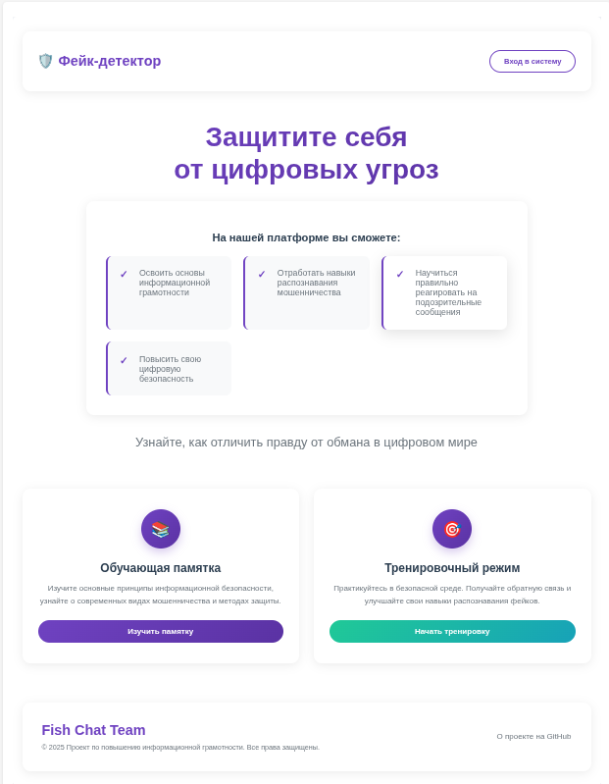

Рисунок А.2
Панель управления учителя (Dashboard)
Комментарий: Центральный узел для управления базой заданий, создания уроков, формирования групп, организации тестирований и анализа результатов.
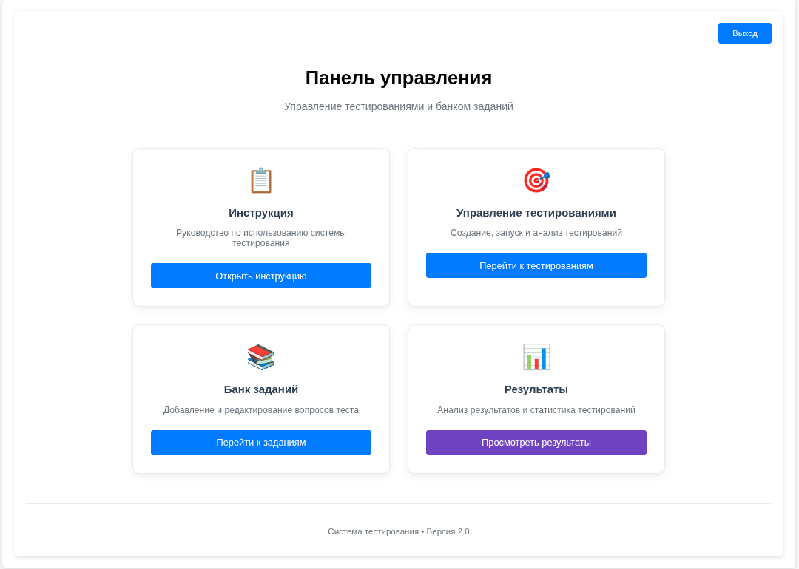
Рисунок А.3
Интерфейс интерактивной тренировки (/train/)
Комментарий: Пример фишингового сообщения с вариантами ответа «Да» (мошенничество) и «Нет» (легитимно). После выбора сразу показывается комментарий и изменение опыта.
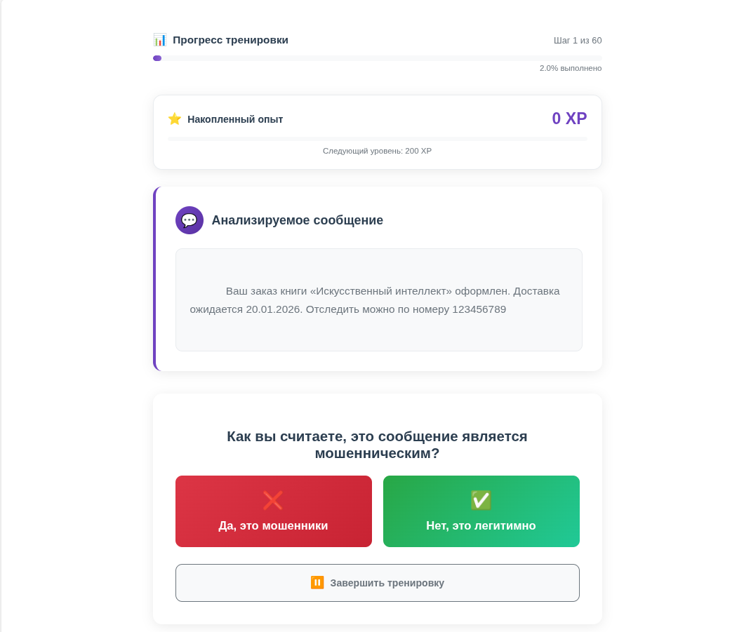

Рисунок А.4
Интерфейс контролируемого тестирования (/test_room/)
Комментарий: Аналогичен тренировке, но без немедленного разбора ответа. Навигация показывает прогресс прохождения теста.
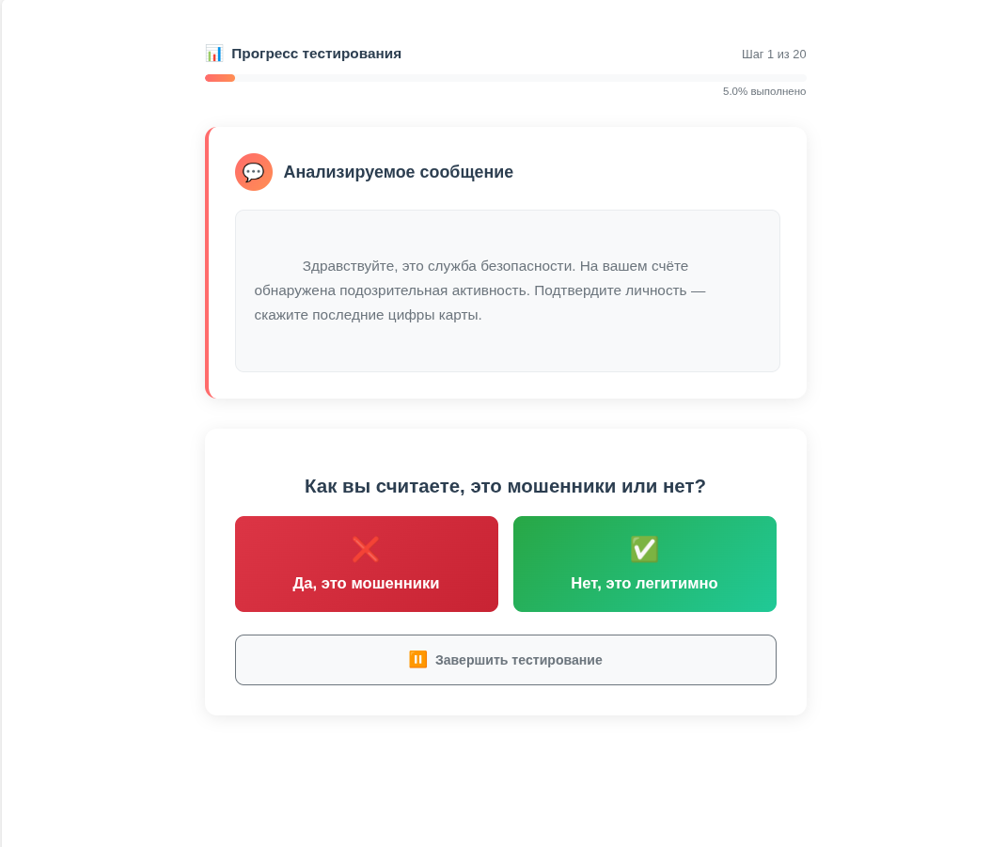
Рисунок А.5
Страница детальной статистики для учителя (/dashboard/testing_management/results_detailed/)
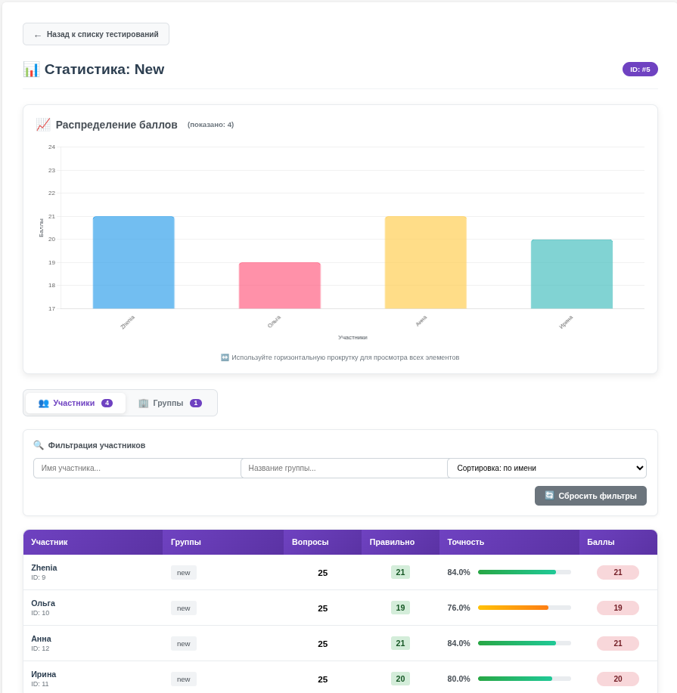

Приложение Б. Схемы и модели данных
Рисунок Б.1
Логическая схема базы данных (ER-диаграмма)
Комментарий: Отображает шесть основных сущностей (User, Message, Group, Lesson, Testing, Result) и связи между ними, визуализируя описанную в разделе 2.2.2.2 модель данных.
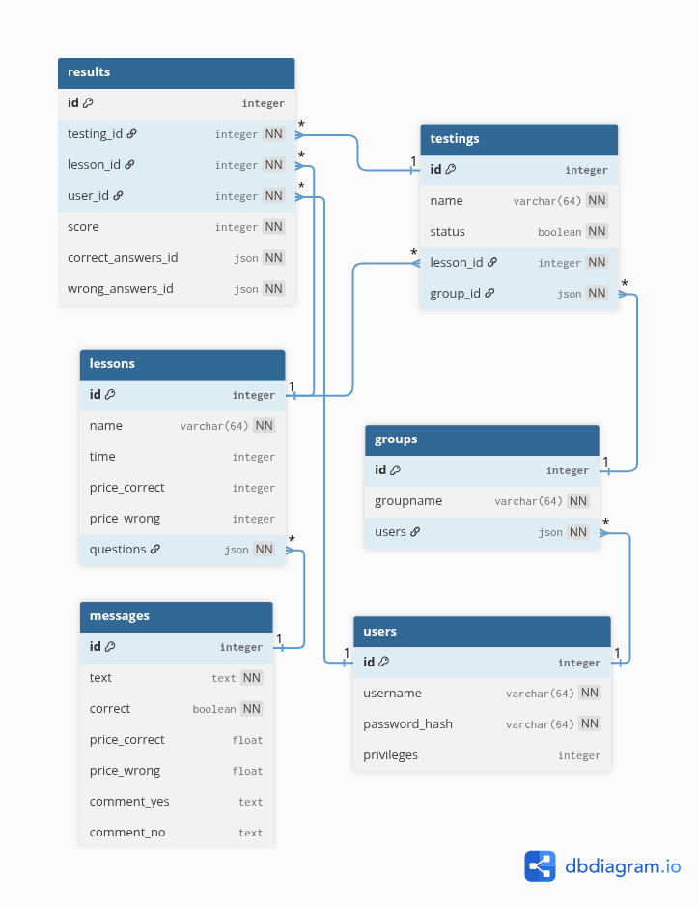

Рисунок Б.2
Блок-схема алгоритма проведения интерактивной тренировки
Комментарий: Визуализирует логику, описанную в пункте 2.2.2.3: инициализация, обработка ответа, навигация, завершение.
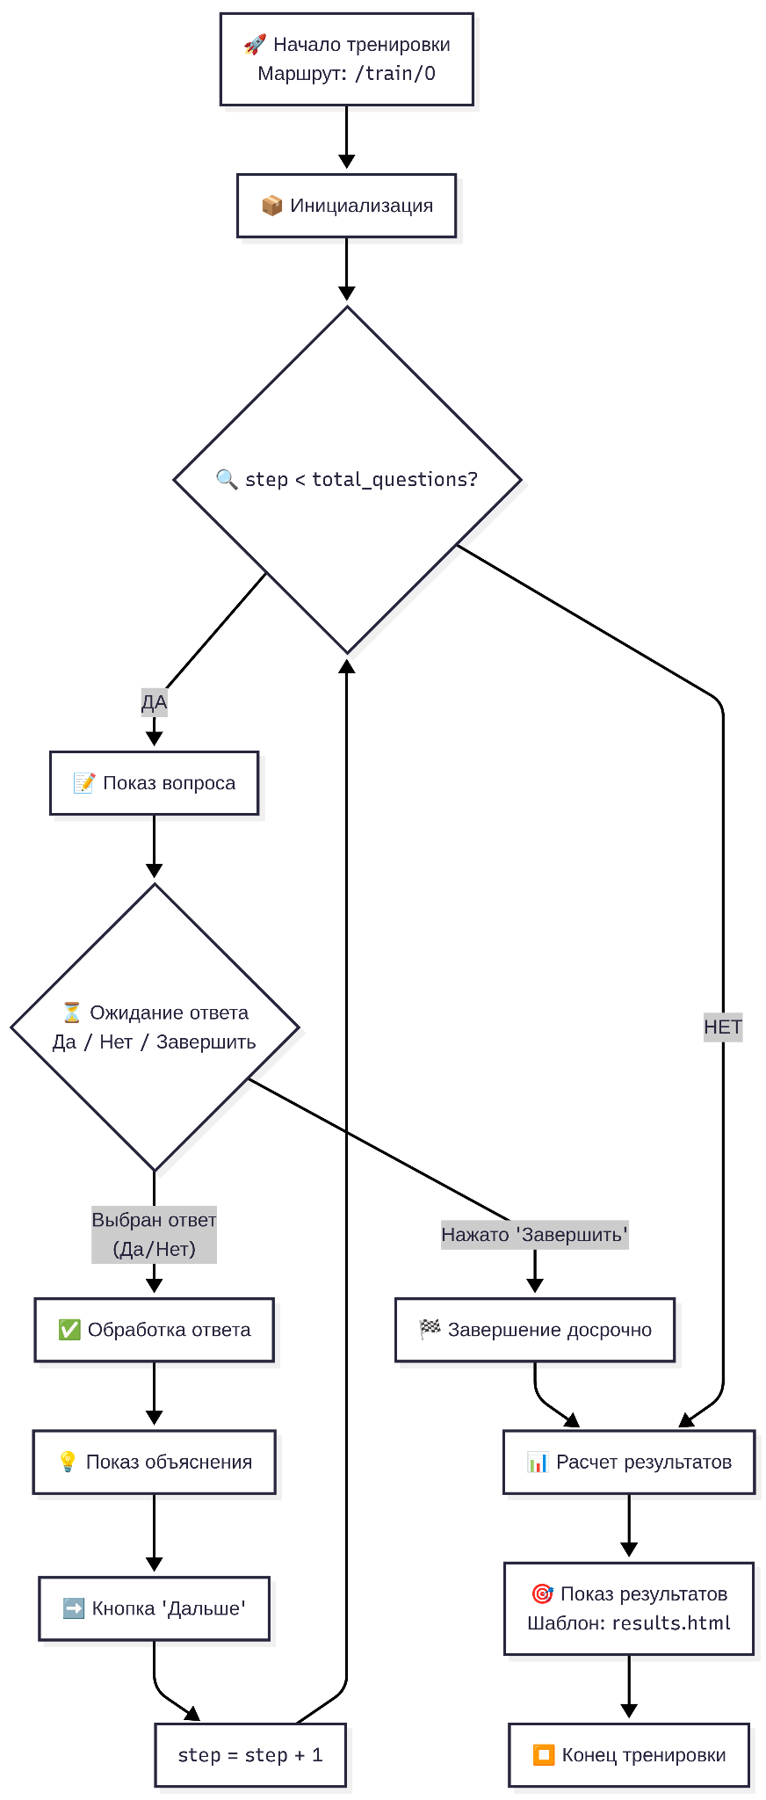
Рисунок Б.3
Блок-схема алгоритма проведения контролируемого тестирования
Комментарий: Визуализирует логику, описанную в пункте 2.2.2.3: проверка доступа, прохождение, фиксация результата в объекте Result.
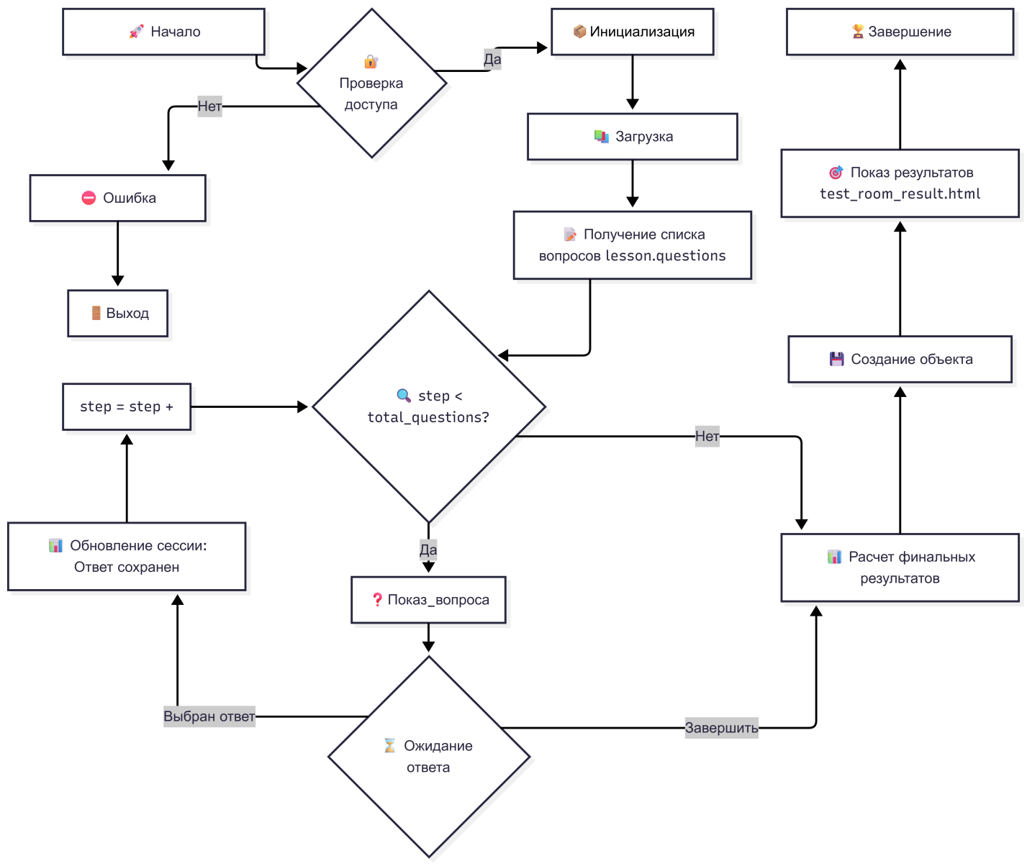

Приложение В. Примеры кода (ключевые фрагменты)
Листинг В.1
Определение модели Result
class Result(db.Model):
__tablename__ = 'Results'
id = db.Column(db.Integer, primary_key=True)
testing_id = db.Column(db.Integer, nullable=False)
lesson_id = db.Column(db.Integer, nullable=False)
user_id = db.Column(db.Integer, nullable=False)
score = db.Column(db.Integer, nullable=False)
correct_answers_id = db.Column(db.JSON, nullable=False)
wrong_answers_id = db.Column(db.JSON, nullable=False)
def __repr__(self):
return f'<Result {self.id}>'
def __init__(self, testing_id, lesson_id, user_id, score, correct_answers_id, wrong_answers_id):
self.testing_id = testing_id
self.lesson_id = lesson_id
self.user_id = user_id
self.score = score
self.correct_answers_id = correct_answers_id
self.wrong_answers_id = wrong_answers_id
Листинг В.2
Определение модели Testing
class Testing(db.Model):
__tablename__ = 'Testings'

id = db.Column(db.Integer, primary_key=True)
name = db.Column(db.String(64), unique=True, nullable=False)
status = db.Column(db.Boolean, nullable=False)
lesson_id = db.Column(db.Integer, nullable=False)
group_id = db.Column(db.JSON, nullable=False)

def __init__(self, name):
self.name = name

def __repr__(self):
return f'<Testing {self.name}>'

def set_status(self, status: bool):
self.status = status

def add_lesson(self, lesson: int):
self.lesson_id = lesson

def add_group(self, group: list[int]):
self.group_id = group

def save(self):
db.session.add(self)
db.session.commit()
print(f"Тестирование '{self.name}' создан с ID: {self.id}")
Листинг В.3
Функция сохранения результата тестирования
def save_test_result(session):
if session.get('result_saved_to_db'):
print("DEBUG: Результат уже сохранен в БД ранее")
return
testing_id = session.get('testing', {}).get('id')
lesson_id = session.get('lesson', {}).get('id')
username = session.get('curent_user')
experience = session.get('experience', 0)
messages_id = session.get('messages_id', [])
answers = session.get('answers', {})
if not testing_id or not username or not messages_id:
print("DEBUG: Недостаточно данных для сохранения")
return
user = User.query.filter(User.username == username).first()
if not user:
print("DEBUG: Пользователь не найден")
return
messages = [Message.query.get(mid) for mid in messages_id]
correct_ids = []
wrong_ids = []
for m in messages:
user_answer = answers.get(str(m.id))
if user_answer:
is_correct = user_answer == ('yes' if m.correct else 'no')
if is_correct:
correct_ids.append(m.id)
else:
wrong_ids.append(m.id)
print(f"DEBUG: Сохраняем результат в БД - user_id={user.id}, score={experience}")
print(f"DEBUG: correct_ids={correct_ids}, wrong_ids={wrong_ids}")
try:
result = Result(
testing_id=testing_id,
lesson_id=lesson_id,
user_id=user.id,
score=experience,
correct_answers_id=correct_ids,
wrong_answers_id=wrong_ids
)
db.session.add(result)
db.session.commit()
print("DEBUG: Результат успешно сохранен в БД")
session['result_saved_to_db'] = True
except Exception as e:
db.session.rollback()
print(f"DEBUG: Ошибка сохранения в БД: {e}")
Листинг В.4
Обработчик для демонстрации результатов тестирования
@app.route('/dashboard/testing_management/results_detailed/<int:testing_id>')
def results_detailed(testing_id):
if not check_privileges():
return redirect(url_for('ErAuth'))
test = Testing.query.get_or_404(testing_id)
results = Result.query.filter_by(testing_id=testing_id).all()
groups = Group.query.filter(Group.id.in_(test.group_id)).all() if test.group_id else []
user_to_groups = {}
for group in groups:
for user_id in group.users:
if user_id not in user_to_groups:
user_to_groups[user_id] = []
user_to_groups[user_id].append(group.groupname)
groups_data = []
for group in groups:
group_results = [r for r in results if r.user_id in group.users]
if group_results:
scores = []
for result in group_results:
correct = len(result.correct_answers_id)
wrong = len(result.wrong_answers_id)
total_questions = (correct + wrong)
total_correct = correct
scores.append(result.score)
avg_score = sum(scores) / len(scores)
total_score = sum(scores)
groups_data.append({
'id': group.id,
'name': group.groupname,
'total_users': len(group.users),
'completed_users': len(group_results),
'avg_score': round(avg_score, 1),
'total_score': total_score,
'accuracy': round((total_correct / total_questions * 100) if total_questions > 0 else 0, 1),
'total_questions': total_questions,
'total_correct': total_correct
})
users_data = []
for result in results:
user = User.query.get(result.user_id)
if user:
correct = len(result.correct_answers_id)
wrong = len(result.wrong_answers_id)
total = correct + wrong
user_groups = user_to_groups.get(user.id, [])
users_data.append({
'id': user.id,
'username': user.username,
'group_name': user_groups[0] if user_groups else 'Без группы',
'group_names': user_groups,
'groups': user_groups,
'total_questions': total,
'correct': correct,
'wrong': wrong,
'accuracy': round((correct / total * 100) if total > 0 else 0, 1),
'score': result.score
})
all_scores = [result.score for result in results]
score_distribution = {}
for score in all_scores:
score_distribution[score] = score_distribution.get(score, 0) + 1
sorted_scores = sorted(score_distribution.keys())
chart_data = {
'labels': sorted_scores,
'values': [score_distribution[score] for score in sorted_scores]
}
return render_template(mgn + 'results_detail.html',
test=test,
groups_data=groups_data,
users_data=users_data,
chart_data=chart_data)

Приложение Г. Ссылка на репазиторий проекта
https://github.com/daret-rev/fish_chat

